Kamieniec Ząbkowicki2011-10-13
BGP.7021.2.2011.ab
L.dz. 624/11
ZAPROSZENIE
ZAPYTANIE OFERTOWE
W związku z art. 4 ust. 8 ustawy z dnia 29 stycznia 2004 r. Prawo zamówień publicznych
(Dziennik Ustaw z 2007 r. Nr 223, poz.1655 z późniejszymi zmianami) zwracamy się z zapytaniem ofertowym o cenę na wykonanie robót związanych z urządzeniem zieleni.
- Zamawiający: Gmina Kamieniec Ząbkowicki
- Przedmiot zamówienia:
Urządzenie zieleni w rejonie „Czerwonego Kościółka”
Kamieniec Ząbkowicki ul. Zamkowa
- Termin realizacji zamówienia - do 30.11.2011 r.
- Kryterium oceny ofert – cena 100 %
- Inne istotne warunki zamówienia – oczekujemy złożenia oferty na:
Urządzeniu terenu, dostarczeniu, nasadzeniach i zabezpieczeniu krzewów i roślin ozdobnych w rejonie „Czerwonego Kościółka” w Kamieńcu Ząbkowickim przy ulicy Zamkowej według załączonego projektu.
- Sposób przygotowania oferty .
Ofertę sporządzić należy na załączonym druku „OFERTA”
Ofertę sporządzić należy w języku polskim, w formie pisemnej, na maszynie, komputerze,
nieścieralnym atramentem lub długopisem. Oferta winna być podpisana przez osobę upoważnioną. W przypadku składania oferty w siedzibie zamawiającego lub pocztą na kopercie należy umieścić napis „Urządzenie zieleni”.
Ofertę złożyć można osobiście u zamawiającego pokoju Nr 10 ( sekretariat ) , pocztą na adres Urząd Gminy 57- 230 Kamieniec Ząbkowicki ul. Ząbkowicka Nr 26
Oferta musi zawierać następujące dokumenty:

- Formularz propozycji wg załączonego wzoru,
- Kserokopię aktualnego wpisu do właściwego rejestru, uprawniającego wykonawcę do występowania w obrocie prawnym potwierdzoną przez wykonawcę za zgodność z oryginałem,

- Miejsce i termin złożenia oferty.
Ofertę złożyć należy do dnia 21.10.2011 roku godz. 10-tej.

Otrzymują oferenci zarejestrowani w Gminie:
1. „ZAPACH ZIELENI”; Aneta Komaniecka-Ciosek;57-230 Kamieniec Ząbkowicki; Sosnowa 13
2. GTECH Styl Grażyna Tadla; ul. Kamieniecka 14; 57-256 Przyłęk
3. Gospodarstwo Szkółkarskie; Krzysztof Studnicki; os. XX-lecia 33/6; 57-200 Ząbkowice Śl.
4. Portal internetowy Gminy- BIP Kamieniec Ząbkowicki
5. akta zadania
Załączniki:
- Wzór oferty
- Projekt urządzenia zieleni
- specyfikacja roślin
Załącznik Nr 3 do Regulaminu udzielania zamówień publicznych, których wartość nie przekracza wyrażonej w złotych polskich równowartości kwoty 14 tys. eur

dnia..............................
pieczątka oferenta

OFERTA

Do
Gmina Kamieniec Ząbkowicki
57-230 Kamieniec Ząbkowicki
ul. Ząbkowicka 26

Odpowiadając na skierowane do nas zapytanie ofertowe dotyczące zamówienia publicznego realizowanego na podstawie art. 4 ust.8 ustawy z dnia 29 stycznia 2004 r. Prawo zamówień Publicznych (Dz.U. z 2006 r. nr 164, poz.1163 z póź. zmianami), a dotyczącego:
Urządzenie zieleni w rejonie „Czerwonego Kościółka”
Kamieniec Ząbkowicki ul. Zamkowa

składamy ofertę następującej treści:

- Oferujemy wykonanie zamówienia za cenę netto...............................................................zł.
Obowiązujący podatek VAT .......% ..........................................................................zł.
Cena brutto ..........................................................................................................................zł.
Słownie: .................................................................................................................................
................................................................................................................................................
w tym (dotyczy robót budowlanych):
stawka roboczogodziny kosztorysowej netto.................zł/r-g,
narzut kosztów pośrednich (Kp)......................... ....% ,
narzut kosztów zysku (Z)...... ............%.

- Przyjmujemy do realizacji postawione przez zamawiającego, w zapytaniu ofertowym, warunki.
3. Oświadczamy, że firma jest płatnikiem podatku VAT o numerze identyfikacyjnym
NIP .......................................................

............................................................
podpis osoby upoważnionej

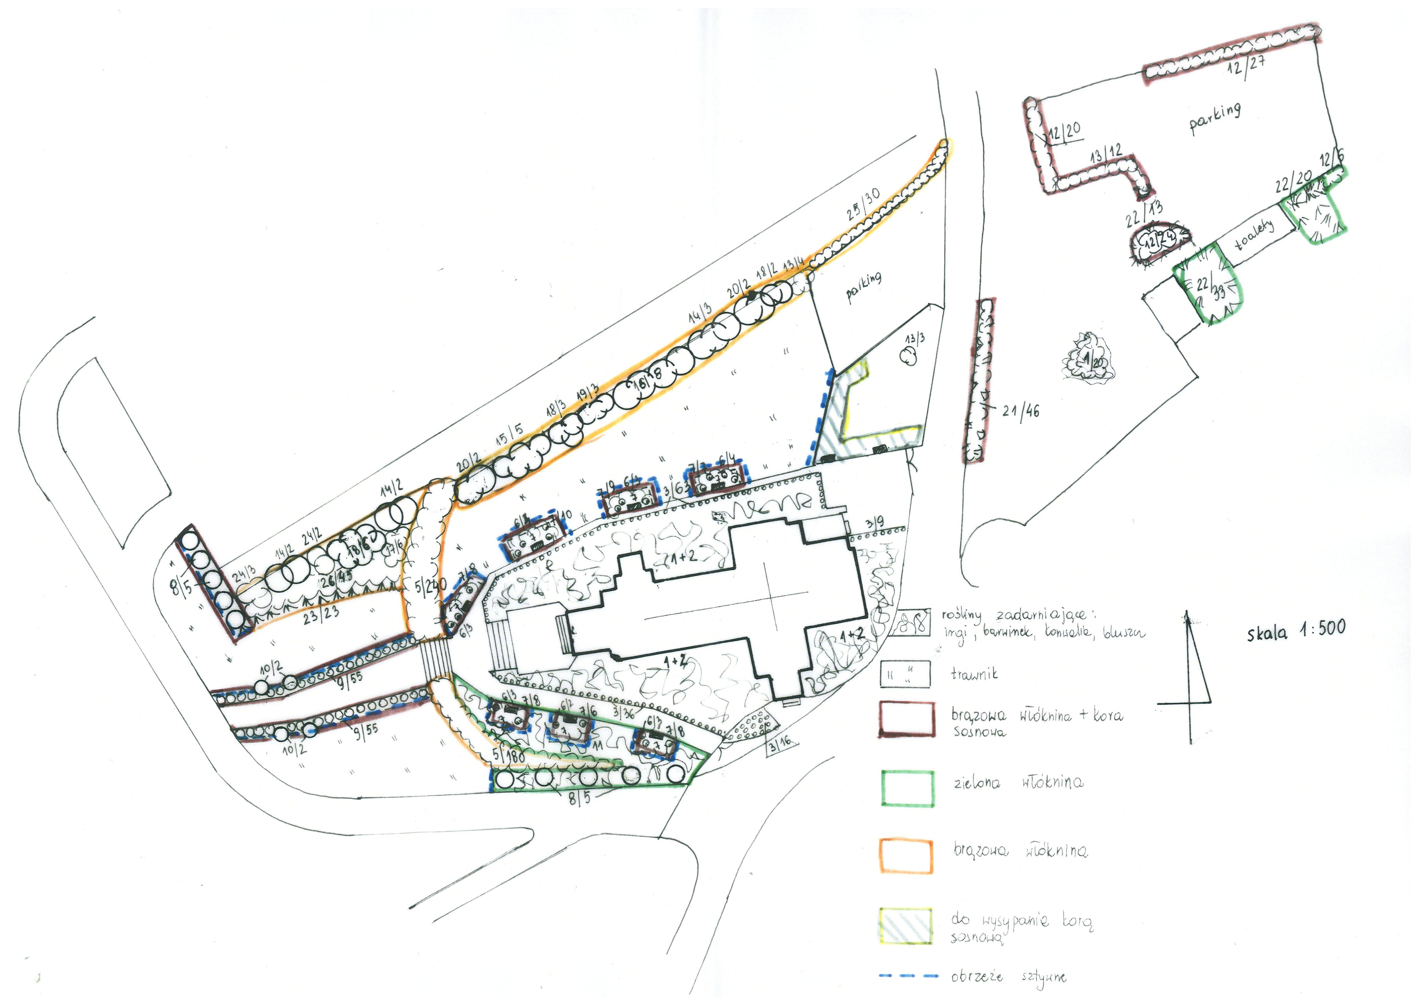
WYKAZ ROŚLIN
załącznik do projektu urządzenia zieleni w rejonie "Czerwonego Kościółka
Kamieniec Ząbkowicki ul. Zamkowa
lp | gatunek | odmiana | ilość szt. | pojemnik, wys/szer
1 | Vinca minor |  | 4920 | p9
2 | Convalija majalis |  | 100 | p9
3 | Cornus stolonifera | Kelseyi | 124 | c3 40-50 cm
5 | Cotoneaster sp. |  | 420 | c2
6 | Tsuga canadensis | jeddeloh | 22 | c3 40cm
7 | Symphoricarposxchenaultii | hancock | 56 | c2 80cm
8 | Berberis ottavensis | Superba | 10 | c2 100 cm
9 | Berberis thunbergii | Atropurpurea nana | 110 | c2
10 | Berberis thunbergii | Atropurpurea | 4 | c2 50 cm
11 | Hedera helix |  | 200 | c2 90 cm
12 | Spirea densiflora |  | 50 | c2 60-70cm
13 | Spirea cinerea | grefsheim | 19 | c2 80cm
14 | Viburnum opulus |  | 7 | c2 50 cm
15 | Viburnum opulus | Xanthocarpum | 5 | c5 50 cm
16 | Cornus stolonifera | Flaviramea | 8 | c5 90 cm
17 | Cornus sanguinea | Midwinter Fire | 6 | c2 70 cm
18 | Physocarpus opulifolius | Red Baron | 21 | c2 110 cm
19 | Physocarpus opulifolius | Luteus | 3 | c2 60-70cm
20 | Sambucus nigra | Marginata | 4 | c5 80-90 cm
21 | Thujopsis dolaborata |  | 46 | c3 50 cm
22 | Microbiota decussata |  | 66 | c240-50
23 | Juniperus horizontalis | Andora compacta | 23 | c2,50 cm
24 | Spirea von Houtta |  | 5 | c3 80-90 cm
25 | Weigela | Victoria | 30 | c2 50 cm
26 | Symphoricarpos doorenbosa | White hage | 45 | c2,70 cm
27 | Juniperus scopulorum | Silver star | 36 | c3, 80-90 cm
 |  |  | 6340

